Uw kenmerk:

Ons kenmerk:
2025-039
Contactpersoon: Ludo Debaere

Dossiernummer:
2023/2976
Bewonersbrief werken Sluis 9
Werken aan een mooier Kortrijk-Oost
Kortrijk, 29 januari 2025
Tijdelijk afsluiten Spoorbermstraat en toegang jaagpad

Beste bewoner,
Tijdens de werken in uw buurt waren de Spoorbermstraat en het jaagpad bereikbaar via de Stasegemsesteenweg. Er is echter geen doorgang mogelijk tijdens het plaatsen van de borduren en de betonstraatstenen aan deze toegangen. Zie daarvoor het plan in bijlage. De Spoorbermstraat en de garages kant jaagpad blijven wel te voet toegankelijk.
Bij goed weer zullen deze werken normaal 5 werkdagen duren, inclusief de uitharding.
Daardoor zijn de Spoorbermstraat en de toegang tot het jaagpad afgesloten van maandag 3 februari om 7.30 uur tot vrijdag 7 februari om 16 uur.
Extra maatregelen
De afvalophaling op 3 februari kan niet tot aan uw woning komen. Plaats daarom uw afval aan het begin van de werkzone: Stasegemsesteenweg rechtover nummer 18.
Plaats zeker ook uw wagen ten laatste op 2 februari buiten de werkzone. Anders kan u uw wagen tijdelijk niet gebruiken.
Dezelfde situatie zal ook kort van toepassing zijn tijdens het asfalteren van de rijweg en het aanbrengen van een rode coating. We verwittigen u daarover een paar dagen op voorhand.
Contact voor meer info:
Stad Kortrijk: Ludo Debaere via het gratis nummer 1777 of mail naar 1777@kortrijk.be
Met vriendelijke groeten
Namens het college van burgemeester en schepenen

Voor de algemeen directeur  Bij machtiging van 3 november 2022  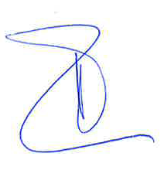  Dominique Ketels  Teamverantwoordelijke Publieke Ruimte | Voor de burgemeester  Bij machtiging van 6 december 2024  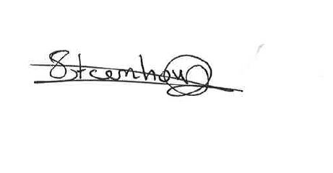  Trui Steenhoudt  Schepen van mobiliteit en openbare werken

